Las Redes Neuronales:
En este capítulo se va a describir uno de los métodos de clasificación más utilizados por su potencia, su fácil implementación y su flexibilidad: las Redes Neuronales (RN). Por estas características es el método que hemos utilizado en este proyecto para obtener resultados a partir de nuestros experimentos con el fin de poder clasificar los argumentos de entrada a la Red Neuronal como buenos o malos para nuestros propósitos.

Introducción
Las Redes Neuronales constituyen una familia muy variada de arquitecturas. Están basadas en el modelo cerebral: las neuronas establecen conexiones entre ellas (sinapsis), de manera que cuando un animal recibe un estímulo, ciertas conexiones se refuerzan más que otras, provocando una cierta respuesta. Siempre que el animal reciba un estímulo (entrada) similar, generará la misma respuesta (aprendizaje): se puede decir que el cerebro reconoce diferentes patrones.
Este comportamiento es fácilmente caracterizable mediante un modelado matemático (simulación). El tratamiento de la información (computación) no va a ser el tradicional: se basa en la evolución temporal del sistema y en la interpretación de ciertos parámetros (información). El sistema se compone de un número elevado de unidades muy simples (neuronas) altamente interconectadas: el paralelismo es masivo. Se puede decir que una neurona es un tipo de autómata (sistema dinámico), de ahí el carácter temporal. Las Redes Neuronales artificiales pueden aprender modificando el “peso” de las conexiones entre las unidades; así es posible distinguir patrones.
La idea de las Redes Neuronales es definir una función a partir de la cual poder distinguir patrones con los datos de salida: dependiendo del valor obtenido catalogamos la entrada como perteneciente a un cierto grupo. El tipo de entradas y su número determinará la capacidad de discriminación de la Red [Martín-01].
En el ejemplo siguiente, una entrada (x₁) no es suficiente para determinar si estamos en el patrón A o el B. Con otra entrada (x₂) ya somos capaces de discriminar.

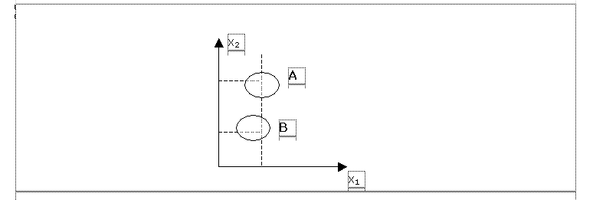

Figura 2-1: Ejemplo de clasificación.

Historia
McCullogh y Pitts realizaron en 1943 un estudio biológico del cerebro obteniendo un modelo formal de neurona, con lo que introdujeron así el concepto de umbral: una neurona responde a un cierto estímulo siempre que éste sobrepase un cierto umbral de activación.
Posteriormente, en 1949, Hebb desarrolló el Hebbian Learning: aprendizaje mediante adaptación de sinapsis o reforzamiento de las conexiones.
En 1959, Rosenblat definió el perceptrón, uno de los conceptos más importantes dentro del desarrollo de las Redes Neuronales: el perceptrón consiste en una estructura más una regla de aprendizaje o regla del perceptrón. Esa estructura es la combinación de una neurona y una función de salida que es la que define el umbral de activación. La misión de la neurona es implementar una combinación lineal de las entradas. Cada entrada posee un peso, que se adapta temporalmente. Es esto lo que se conoce como aprendizaje.
Misky y Papert desarrollaron en 1969 un perceptrón unicapa que conseguía una clasificación de primer orden (XOR). Se planteó entonces el problema del entrenamiento de varias capas. Así, en 1974 Werbos definió el algoritmo de retropropagación y el uso de la función sigmoidal como función de salida de un perceptrón. El algoritmo de retropropagación permite modificar los pesos partiendo de la última capa hasta la inicial basándose en el error cometido en la iteración anterior. Ese error es la diferencia entre la salida de la Red Neuronal y la salida real que deberíamos haber obtenido. Como el algoritmo de retropropagación está basado en la derivada del error, se decidió utilizar la función sigmoidea en vez del escalón para representar el umbral de activación (la función escalón tiene derivada infinita en el origen).
Posteriormente se desarrollaron otros tipos de redes: Kohonen en los 70 creó los mapas topológicos y las memorias asociativas, y en 1982 Hopfield definió las redes de Hopfield.
Finalmente, en 1986 Rumelhart y McClelland desarrollaron el perceptrón multicapa, popularizándose así el algoritmo de retropropagación. En 1989, Cybenko, Hornik et al. y Funahashi definieron el perceptrón multicapa como el aproximador universal [Martín-01].

Clasificación
Existen diferentes criterios de clasificación para las Redes Neuronales:
- Caracterización temporal: se refiere a la caracterización temporal de las entradas.
- Continua en el tiempo: cuando la función de entrada es una función continua. Este tipo de redes se utiliza en sistemas donde es necesario una clasificación inmediata de las entradas, como por ejemplo un sistema de alarma que se active ante la presencia de ciertos parámetros peligrosos.
- Discreta: cuando las entradas se toman en determinados instantes de tiempo. Se utilizan en sistemas donde no es necesario un control inmediato de las entradas y sólo se busca ver su evolución sin saturar demasiado el sistema con una gran cantidad de datos.
- Entrada: se refiere a los valores que toman las entradas.
- Binaria: cero o uno. Se puede utilizar cuando las entradas son codificadas, por ejemplo, representando el intervalo sobre el que caen dentro de un rango. Si el rango se divide en x intervalos, cada entrada se representa con x valores, todos a cero menos uno, el que corresponde al intervalo de valores de la entrada.
- Continua: el valor de la entrada puede ser cualquiera dentro de un rango. Es posible definir diferentes rangos de variación.
- Entrenamiento: se refiere al aprendizaje seguido por la Red.
- Supervisado: cuando se vigila la evolución de la Red. Por ejemplo, cuando se le ofrecen a la Red ejemplos señalando las salidas que se deberían obtener.
- Con recompensa/castigo: cuando la Red acierta se le ofrece una recompensa. Cuando falla se le castiga. Así aprende cómo debe comportarse.
- No supervisado: no se le dice a la Red lo que debe dar. Esto se suele utilizar en aquellos casos en que tenemos una serie de entradas y no sabemos cómo clasificarlas. Dependiendo de lo que se obtenga tras el entrenamiento tendremos un criterio de clasificación.
- Realimentación:
- Feedforward: realimentación hacia delante. Es la estructura normal, donde las salidas de una capa se introducen en la siguiente.
- Feedback: realimentación hacia atrás. Las salidas de ciertas capas se introducen en capas anteriores para que éstas sepan cuál ha sido el comportamiento posterior y se adapten en consecuencia.
Entre los modelos más representativos se encuentran los mapas asociativos, el perceptrón multicapa, las redes de Hopfield (memorias autoasociativas), los mapas topológicos autoorganizativos de Kohonen y las redes hebbianas [Martín-01].

Caracterización de una Red Neuronal
Los tres puntos clave para desarrollar una Red Neuronal son:
- Caracterización de la neurona (unidad básica de computación).
- Definición de una topología de interconexión.
- Definición de unas reglas de aprendizaje.

Propiedades
Las propiedades que comparten todas las Redes Neuronales son:
- Alto grado de paralelismo: varias neuronas pueden estar trabajando a la vez.
- Fácil implementación Hardware (o Software).
- Robustez frente a posibles fallos: la información está distribuida.
- Naturaleza adaptativa que sustenta la capacidad de aprendizaje.
- Capacidad de generalización: a partir de unas entradas definimos un patrón.

Neurona
Una neurona artificial se implementa de la siguiente manera: las entradas (x) se introducen en las dendritas. Cada una posee un peso (w_{ij}, neurona j – entrada i). Dentro del cuerpo se aplican diferentes funciones de procesamiento (propagación, activación, salida) hasta llegar al axón (salida y). Todo esto queda reflejado en la siguiente gráfica:

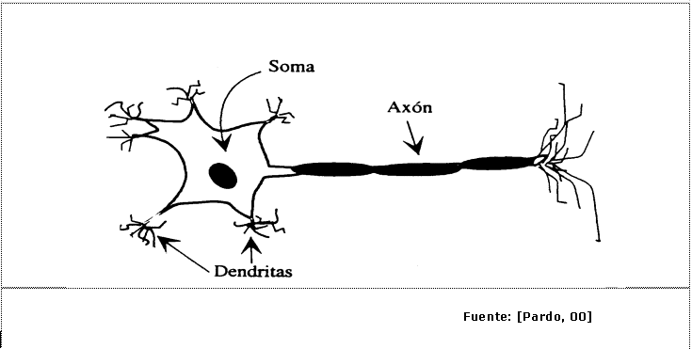

Figura 2-2: Neurona física.

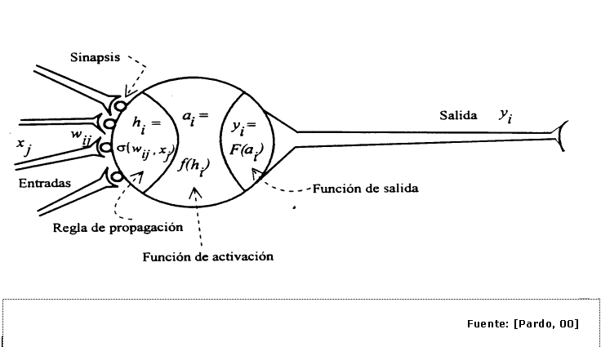

Figura 2-3: Representación matemática de una neurona.
En la práctica, las funciones de propagación y activación no suelen diferenciarse y constituyen una combinación lineal de las entradas o su distancia euclídea. La función de salida se establece fuera de la neurona.

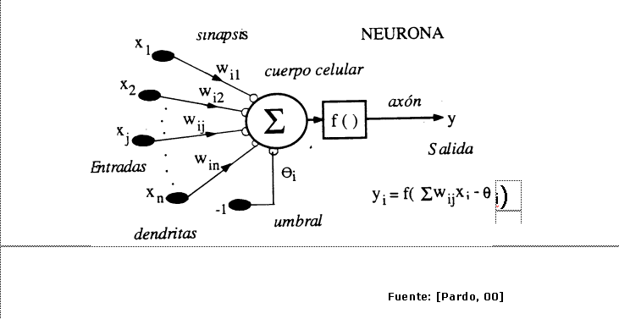

Figura 2-4: Representación final de una neurona.
Aparte de las entradas propias de la neurona, se puede considerar un cierto umbral (q_{i}) que comporta una cierta decisión como se verá más adelante.

Topología
Comprende varios aspectos:
- Definición de conectividad: se refiere a la forma de conectarse las neuronas para formar una cierta estructura. De esta forma, podemos obtener redes monocapa o multicapa. Las redes monocapa consiguen una clasificación de primer orden como puede ser un XOR. Sin embargo, una red de varias capas puede diferenciar entre diferentes regiones, como se verá próximamente.
- Temporización o sincronización del flujo de información:
- Tiempo continuo-discreto: se refiere a si la información se actualiza continuamente o sólo en ciertos instantes de tiempo.
- Secuencia de computaciones: flujo directo o bucles de realimentación. El flujo directo consiste en un mero paso de información de una capa a la siguiente. Pero con la realimentación una capa obtiene información sobre lo que están haciendo las capas que la siguen, y así, se obra en consecuencia.

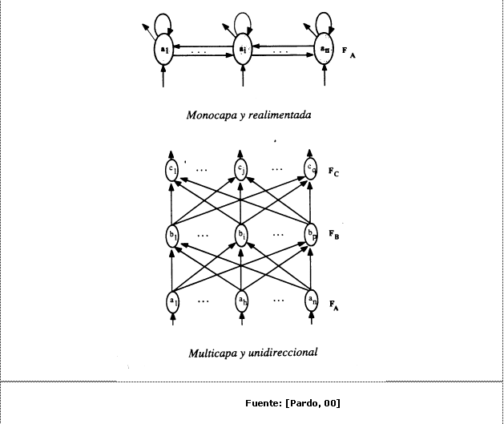

Figura 2-5: Ejemplos de topologías.
En una red multicapa se definen tres tipos de capas: de entrada, oculta y de salida.

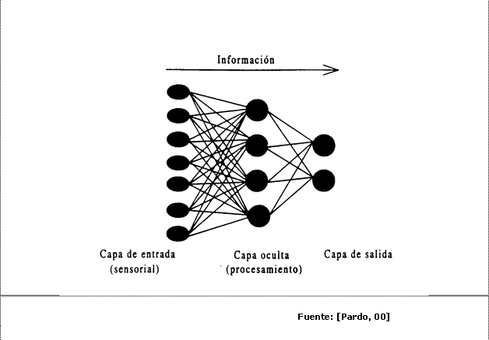

Figura 2-6: Red Neuronal de tres capas.
Dependiendo del número de capas ocultas que consideremos y moviéndonos dentro de un espacio bidimensional, se pueden definir regiones (conjunto de entradas que conforman un patrón) de diferentes formas, como se puede apreciar en la figura 2-7.

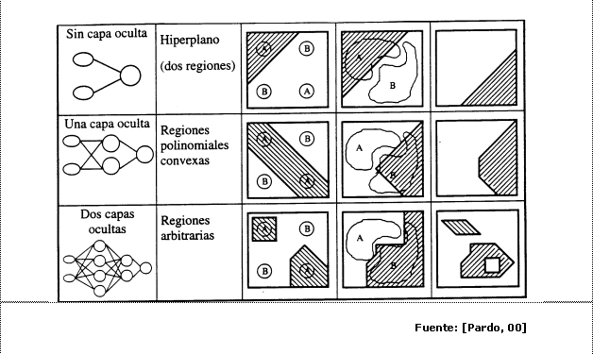

Figura 2-7: Regiones que se pueden delimitar según el número de Capas Ocultas que se consideren.

Entrenamiento o aprendizaje
El aprendizaje consiste en el ajuste de pesos de interconexión entre las neuronas. Existen diferentes criterios de ajuste:
- Supervisado:
- Heurístico: perceptrón.
- Minimizan función de coste (algoritmos tradicionales de adaptación): se minimiza la función de error de evaluación para ajustar los pesos. Un ejemplo es el perceptrón multicapa.
- Mediante refuerzo (con recompensa/castigo):
- Actor/crítico.
- Q-learning.
- No supervisado:
- Hebbiano: Hopfield.
- Competitivo: Mapas topológicos de Kohonen.
- Máquinas de Boltzmann.
El aprendizaje es un algoritmo por el cual se le dan datos a la neurona y ésta aprende a reconocer patrones con ellos. El aprendizaje no supervisado es aquél en el que se tienen un conjunto de patrones pero no están catalogados. El objetivo es que sea la Red la que los clasifique según los criterios que se le suministran (similitudes que deben cumplir los patrones para pertenecer a una clase) y según posibles analogías que pueda encontrar en los datos de entrada. El aprendizaje supervisado es aquél en el que se cuenta con patrones catalogados que sirven de ejemplo a la Red.

El perceptrón multicapa
Este tipo de redes se caracterizan por su facilidad de implementación. Su aprendizaje se basa en la retropropagación: se parte de unos pesos iniciales en las conexiones interneuronales. Para un conjunto de entradas se obtiene una cierta salida. Basándose en que se conoce la salida que deberíamos haber obtenido (patrón catalogado – aprendizaje supervisado), calculamos el error. A partir de este error se modifican los pesos siguiendo el sentido inverso al de evolución de la Red (se parte de la salida hasta llegar a la entrada). De la misma manera se opera con el resto de entradas de entrenamiento. Se puede observar que el error irá disminuyendo a medida que se aplique el algoritmo.
Sin embargo un entrenamiento reiterado con las mismas entradas acaba provocando un sobre-entrenamiento a la Red Neuronal, memorizando características de un conjunto, impidiendo así que aprenda a generalizar. Por eso tras cada iteración hay que evaluar: introducir nuevos valores distintos a los de entrenamiento y calcular el error de salida. De esta manera se obtiene una función (error de evaluación) de la que nos interesa hallar su mínimo absoluto (puede haber mínimos locales). Determinando el número de iteraciones con que se alcanza dicho valor, nos aseguramos, en cierta forma, obtener un bajo error para cualquier conjunto de datos de entrada. Después, se puede aplicar un test con un conjunto nuevo de entradas que nos dará una medida de la capacidad de discriminación de la Red.

¿Qué es un perceptrón?
Un perceptrón es una estructura neuronal más una regla de aprendizaje. Como se explicaba anteriormente, una neurona se compone de un conjunto de entradas, cada una con un peso, que se introducen en el cuerpo de la misma para su procesamiento. Ese procesamiento puede consistir en:
- Combinación lineal:
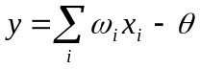
- Distancia euclídea:

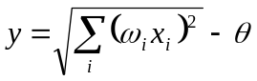
Este resultado se introduce posteriormente en un bloque caracterizado por una de las siguientes funciones:

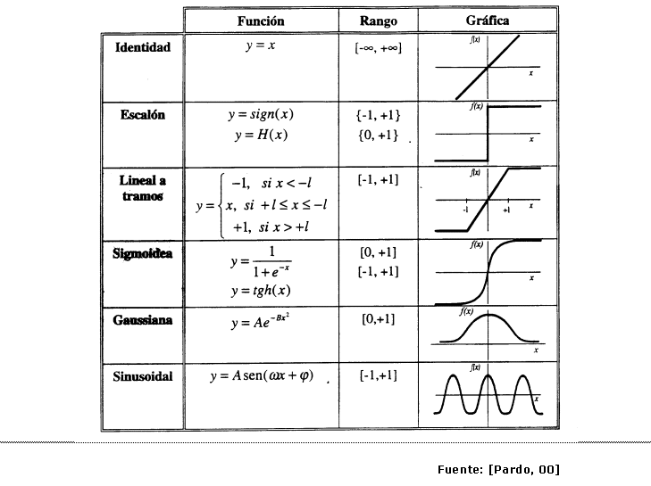

Figura 2-8: Tabla de las posibles funciones de salida del perceptrón.
La función que representa el comportamiento ideal de una neurona es la función escalón: dependiendo de la entrada se activa la conexión entre neuronas (salida = 1) o no (salida = 0). Esta decisión puede depender de un cierto umbral (que la salida sea capaz de superarlo), representado en las expresiones anteriores por q: introducir este término negativo equivale a considerar que la función vale uno a partir de q y no a partir de cero como se representa en la tabla.
Aunque éste sea el comportamiento ideal, en la práctica se suele utilizar la función sigmoidea. Esto se debe a que es una función muy parecida al escalón y derivable en el entorno de cualquier punto del eje x. Como se verá, esto es necesario en el algoritmo de retropropagación ya que está basado en la minimización del error con respecto al valor de los pesos, por lo que hay que derivar e igualar a cero.
El algoritmo de aprendizaje para un perceptrón aislado es el siguiente:
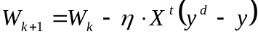
donde:
- W = vector de pesos.
- k = iteración actual.
- h = factor de aprendizaje.
- X = vector de entradas.
- y_{d} = salida deseada.
- y = salida obtenida en la iteración k.
Una propiedad muy importante de este algoritmo es la convergencia en presencia de solución y la posibilidad de implementar ciclos límite en ausencia de la misma.
El factor de aprendizaje h determina la rapidez del algoritmo pero también su exactitud. Cuanto mayor sea, necesitaremos menos iteraciones (antes alcanzaremos las cercanías del mínimo error de evaluación) pero el aprendizaje es muy grosero (es más probable que nos quedemos oscilando en las cercanías del mínimo error de evaluación que lo alcancemos realmente). Cuanto menor sea, más lento es pero más fino en el aprendizaje. Por lo tanto hay que llegar a un compromiso.

Retropropagación
A continuación, se va a explicar el método utilizado para entrenar un perceptrón multicapa.

Algoritmo
El aprendizaje de un perceptrón multicapa es más complejo. Como se apuntó anteriormente, el entrenamiento de este tipo de Redes Neuronales es un entrenamiento supervisado. Se define un conjunto de pares de patrones (X_{i,} Y_{i}) de entrenamiento y se define una función de error (diferencia entre la salida deseada y la obtenida). Una vez obtenido dicho error se actualizan los pesos para minimizarlo. El procedimiento que se emplea es el descenso en la dirección del gradiente: una manera muy eficiente de implementarlo es a través de un procedimiento equivalente a computar la Red hacia atrás. Esto da lugar al algoritmo de retropropagación:
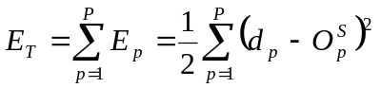
donde:
- E_{T} = error total de salida.
- E_{p} = error de la salida p.
- P = número de neuronas de la última capa.
- O_{p}^{S} = salida obtenida en la neurona p de la capa S (la de salida).
- d_{p} = salida esperada en la neurona p.
El algoritmo de aprendizaje es:

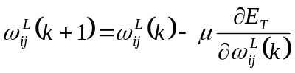

donde:
- w_{ij}^{L} = peso de la entrada i de la neurona j en la capa L.
- k = iteración actual.
- m = factor de aprendizaje.
La derivada del error es equivalente a:
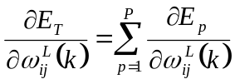
La salida es una función sigmoidea de la combinación lineal de las variables de entrada:

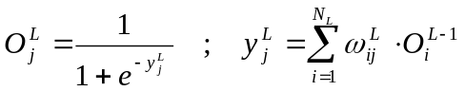
donde:
- N_{L} = número de neuronas de la capa L.
- O_{j}^{L} = salida de la neurona j de la capa L.
- y_{j}^{L} = estado de activación de la neurona j de la capa L.

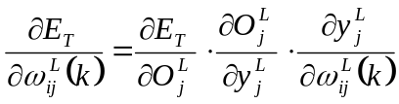
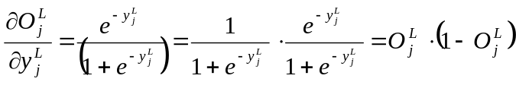
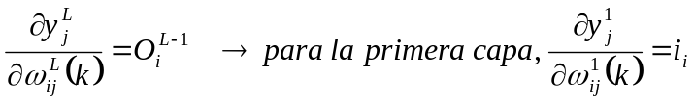
donde i_{i} = entrada i de la Red.
Para la última capa:
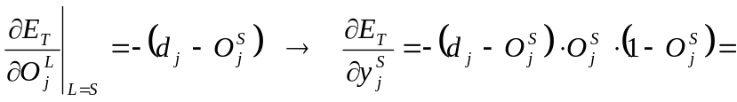
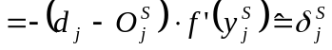
donde δ_{j}^{S} = señal de error.
Para el resto de las capas, cuando varía la salida de la neurona de una de ellas afecta a la salida de las neuronas de la siguiente capa:
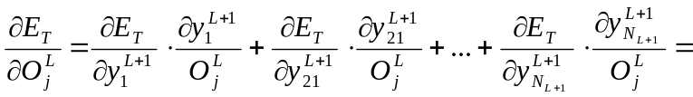
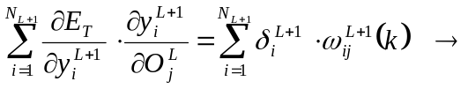
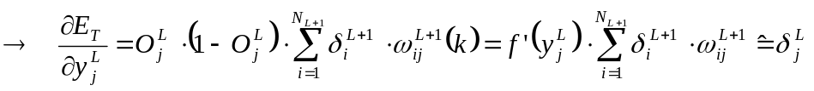

Resumen
En resumen, el algoritmo de actualización de pesos queda:
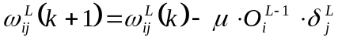
donde las señales de error son:
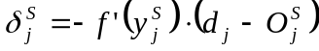
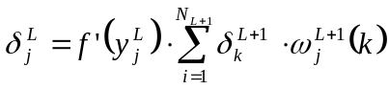

Pasos del algoritmo
Los pasos a seguir son:
- Inicializar pesos y umbrales.
- Presentar nuevo patrón y salida deseada.
- Calcular salida de todos los nodos en red.
- Calcular señales de error de todos los nodos: nodos de salida a nodos de primera capa.
- Adaptar pesos en función de señales de error.
- Ir al paso 2.

Mejoras y variantes
Se pueden introducir algunas mejoras a este algoritmo que pretenden asegurar la convergencia o hacer más rápido el proceso:
- Inicialización de pesos: enfocado a la convergencia.
- Factor de aprendizaje: enfocado a la convergencia.
- Tamaño de la red: enfocado a la generalización.
- Término del momento: enfocado a obtener mínimos locales en la función de error y a acelerar el proceso.
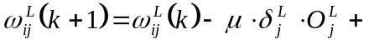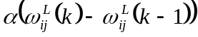

Características del perceptrón multicapa
Para finalizar, cabe destacar algunas de las características de este tipo de Redes Neuronales:
- Puede aproximar cualquier función continua Y = F (X) con soporte compacto hasta una precisión dada.
- Generaliza la respuesta frente a nuevos patrones de entrada (basado en aproximación/interpolación).
- Idónea cuando sabemos qué queremos conseguir pero no cómo hacerlo y además disponemos de patrones de referencia: queremos que generalice a nuevos patrones.
- Aplicaciones:
- Reconocimiento de patrones:
- Reconocimiento de caracteres en imágenes.
- Reconocimiento de fonemas en voz.
- Predicción de series temporales (demandas, etc):
- Identificación y control de sistemas.
- Compresión de imágenes y reducción de dimensionalidad.
- etc.
Todas las ideas de este último apartado han sido extraídas de [Martín-01], [Pardo, 00] y [Zufiria, 98].

